WENDAKE
Перевод правил: Юрий (www.instagram.com/Sam_Bounce)
В Wendake вы будете поставлены на место вождя племени коренных американцев. Вам придется управлять важными аспектами их жизни, зарабатывая очки на Экономическом, Военном, Ритуальном и треке Масок.
Суть игры - механизм выбора действий: нужно выбирать лучшие действия в 7 раундах, и победителем станет тот, кто сможет найти лучшие комбинации и использовать их, чтобы привести свое племя к процветанию.

ТЕРМИНЫ

Когда вы читаете правила, будет полезно знать, какие в игре используются термины:
» УРОЖЕНЕЦ: общий термин для любого члена Племени. Это может быть Воин, Женщина или Охотник;
» ТЕРРИТОРИЯ: область на карте, куда вы можете перемещать своих коренных жителей;
» ОЗЕРО: область на карте, где вы можете поместить Каноэ;
» ДОМ: стартовая территория племени. Ни один противник не может войти в Дом другого племени;
» ПРОИЗВОДСТВЕННАЯ ОБЛАСТЬ: место внутри территории, которое могут занимать Женщина или Охотник. Уроженец, который находится здесь, может произвести Овощи или Бобров. Он может быть захвачен Воином;
» ОВОЩИ: общий термин для кукурузы, бобов или тыквы;
» ЖИВОТНЫЕ: общий термин для кожи или рыбы;
» РЕСУРС: термин для кукурузы, фасоли, тыквы, кожи, рыбы.
ВАЖНО: Бобры НЕ являются ресурсами.

РАСКЛАДКА ИГРЫ

1. Составьте игровое поле, поместив две половинки карты на стол в соответствии с количеством игроков. Поместите поле Масок рядом с Главным полем игры.

2. Поместите части полей с треками ПО (победных очков) рядом с главным полем игры.
Произвольно назначьте 1 из 4 маркеров ПО каждому из 4 треков, образуя по 2 случайные пары.
В первых нескольких играх мы рекомендуем размещать маркеры «Маска» и «Военные» на одной паре треков ПО, а «Экономический» и «Ритуальный» маркеры - на другой.

3. Отсортируйте тайлы прогресса по уровню и перемешайте каждую группу. Создайте 3 ряда случайных тайлов прогресса рядом с игровым полем, с тайлами уровня 1 в нижнем ряду, уровнем 2 в середине и тайлами уровня 3 в верхнем ряду. В каждом ряду должно быть число тайлов, в 2 раза превышающее число игроков (таким образом, 12 тайлов в играх с 2 игроками, 18 в играх с 3 игроками и 24 в играх с 4 игроками). Верните неиспользованные тайлы в коробку. Если, по крайней мере, 1 тайл Альянса был включен – поместите 2 флага поблизости.

4. Перемешайте колоду масок и поместите ее на свое место, на поле масок.
Откройте первую карту и оставьте ее лицом вверх рядом с колодой, как верх колоды сброса.
5. Произвольно определите порядок хода и раздайте игрокам маркеры порядка хода.

6. Каждый игрок берет планшет действий, выбирает цвет и берет соответствующие элементы:

- 9 тайлов начального действия;
- 7 женщин;
- 7 охотников;
- 7 воинов;
- 5 каноэ;
- 4 маркера действий;
- 5 дисков племени;
- 1 маркер огня;
- 1 карта торговли. Держите ее стороной с «неиспользованной сделкой» вверх.

7. Игроки выбирают карты племени. Сначала выберите, какую сторону карт племени использовать. С одной стороны, все карты племени одинаковы. С другой стороны, они показывают разные стартовые ресурсы и, возможно, специальные способности.

* Если вы решите использовать заднюю часть (одинаковая сторона), каждый игрок берет перечисленные начальные элементы:
- 1 кожа;
- 1 рыба;
- 1 овощ, который соответствует типу, произведенному на территории вашего дома;
- 2 бобра;
- 1 карта маски.

* Если вы решите использовать лицевую часть (с разными позициями), перемешайте
карты племени и переверните на одну карту больше, чем число игроков (например, 4 карты в игре с 3 игроками). Затем последний игрок (в порядке очереди) выбирает одну из карт племени лицом вверх и берет указанные начальные элементы. Другие игроки, в обратном порядке, также выбирают карты, пока «первый» игрок не выберет 1 из последних 2 карт. Верните неиспользованные карты племени в коробку.

8. Поместите свой тайл Священного Огня на центральное место вашего планшета действий. Перемешайте свои 8 других тайлов стартовых действий и расположите их случайным образом вокруг вашего тайла Священного Огня, образуя сетку 3х3. У всех тайлов должна быть открыта сторона действия (то есть сторона, на которой не отображается «Ритуал»).

9. Поместите свои 4 маркера действий в область мудрецов на своем планшете действий.

10. Поместите:
- 5 женщин и 5 охотников в 2 кучи на соответствующих местах вашей родной территории
- 5 воинов за пределами производственной зоны вашего дома
- 1 каноэ в любом озере на ваш выбор
а также
- оставшиеся 2 воина, 2 женщины и 2 охотника в Длинном доме на вашем планшете действий
- оставшиеся 4 каноэ около планшета

11. Каждый игрок помещает один из своих дисков племени в начале каждого трека.
Они будут называться «Маркеры ПО».

12. Каждый игрок помещает свой последний диск племени в Зону Восстановления поля Масок. Они называются «Диски Масок».

13. В игре на 2 или 3 игроков вы должны убрать несколько тайлов 1-го и 2-го уровня, как показано на них. Перемешайте тайлы 1-го уровня лицом вниз, а затем откройте 6 из них рядом с основным полем. Перемешайте плитки 2-го уровня лицом вниз и отложите их в сторону.

14. Поместите тайлы черепах на их места, как показано на поле масок (4 черепахи на место).

15. Поместите круглый маркер на место «1» трека раундов на поле масок.

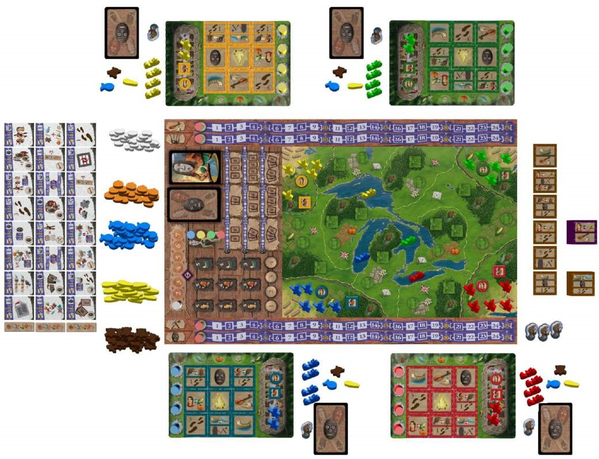

ХОД ИГРЫ

Игра длится 7 раундов под названием «Годы». Каждый год делится на 2 части, состоящие из:

1. Действия игрока

Игроки ходят по очереди, пока все не сходят 4 раза. В свою очередь, вы должны выбрать:

а. Принять 1 действие или

б. Изменить порядок хода

2. Восстановление

После завершения всех ходов подготовьтесь к следующему году, выполнив следующие действия:

а. Определить новый порядок хода;

б. Настроить тайлы действий;

в. Восстановить маски;

г. Восстановить тайлы прогресса.

д. Новый год начинается.

1 - ДЕЙСТВИЯ ИГРОКА

На этом этапе вы будете выполнять свои отдельные ходы, начиная с первого игрока и следуя последовательности маркеров порядка хода. Продолжайте ходить, пока все не сходят 4 раза.
Каждый ход вы должны поместить 1 из ваших маркеров действий, выбрав 1 из следующих 2 вариантов:

1.1 – Первое действие

Выберите одну из плиток действий на своем планшете действий и поместите на нее маркер действий.
Вы МОЖЕТЕ немедленно использовать одно или все действия, показанные на этом тайле действий.

При использовании тайла действия вы должны соблюдать следующие правила:
● Когда вы впервые выбираете тайл действия, вы можете выбрать любой. Во 2 и 3 раз в этом году вы должны выбрать другой тайл в том же столбце, строке или диагонали, что и ранее выбранные тайлы.
● Если выбранный тайл действия показывает более одного действия, их можно использовать только в указанном порядке сверху вниз (помните, что использование каждого действия всегда необязательно).

ВАЖНО: тайлы действий могут быть выбраны в любом порядке. От вас не требуется размещать маркеры сверху вниз или слева направо.
Все действия описаны в следующей главе.

1.2 – Изменение порядка хода

Вместо того, чтобы размещать маркер действия на тайле, вы можете разместить его в области порядка хода на поле масок, чтобы зарезервировать место в новом порядке хода. Вы должны разместить его на первом пустом месте слева. Новый порядок хода вступит в силу в начале этапа 2.

ВАЖНО: ВЫ ДОЛЖНЫ выбрать 3 раза вариант 1.1 и 1 раз вариант 1.2 в любом порядке

Пример: Порядок хода: Ringo, Paul, John, George.
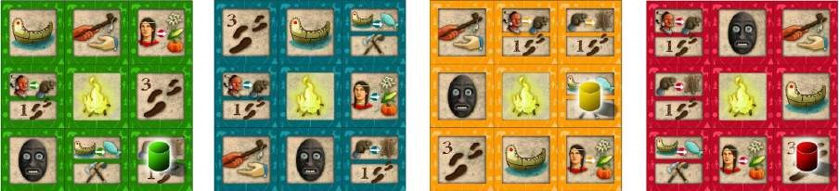
Ringo выбирает тайл Шкура + 1 Движение, поэтому он помещает на нее маркер действия и сразу же применяет его эффекты (сначала Шкура, затем Движение). Затем Paul решает стать первым игроком и размещает маркер действия на место «1» на поле масок. John выбирает действие Рыбалка + Военные, а George выбирает действие 3 Движения.
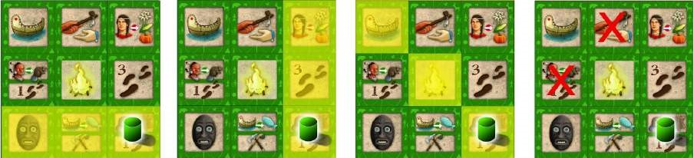
Ringo может выбрать любой тайл в той же строке, столбце или диагонали, где он разместил свой первый маркер, поэтому он может выбрать любой тайл, кроме Торговля или Охота + 1 движение.
Он выбирает действие Маска и немедленно выполняет его. Сетка у Paul все еще пуста, поэтому он может выбрать любой тайл. Он выбирает действие Огонь. John поместил свой первый маркер в центр справа и теперь может выбрать из 4 действий (2 в том же ряду или 2 в том же столбце). Он выбирает Шкура + 1 Движение. George выбирает Охота + 1 Движение.
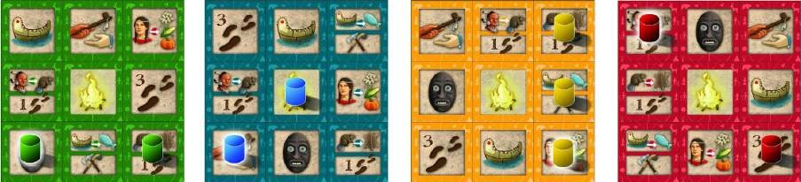
В следующем ходу Ringo решает стать вторым игроком, поэтому он помещает свой маркер на «2» на поле масок. Paul разместил свой маркер в центре сетки, чтобы выбрать любой другой тайл. Он выбирает Торговля. John может выбрать только Урожай, так как это третье действие в его правой колонке, а George становится третьим игроком.
Теперь Ringo, Paul и George должны поместить свой последний маркер действия на последний доступный им тайл действия (на основе их предыдущих выборов), в то время как John становится четвертым игроком.

2 – ВОССТАНОВЛЕНИЕ

После того, как последний игрок разместил свой 4 маркер действия, начинается фаза восстановления.
Фаза состоит из 4 этапов:

2.1 - Новый порядок хода

1. Перераспределите маркеры порядка хода игроков в соответствии с положением их маркеров действий в области порядка хода на поле масок.

2. Верните эти маркеры действий игрокам. Новый порядок хода вступает в силу немедленно.

Пример: после Фазы 1 новый порядок хода - это Paul, Ringo, George, John.

2.2 - Расположение тайлов действий

1. Игроки убирают маркеры действий со своих тайлов и переворачивают использованные тайлы.

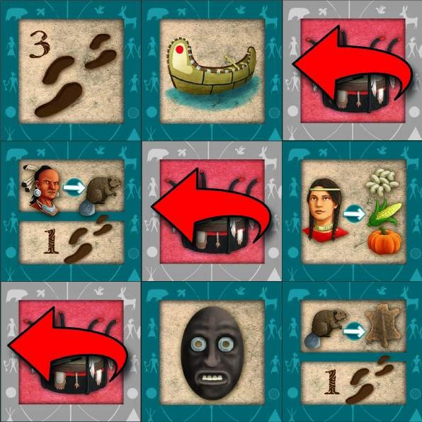

2. Все игроки перемещают свои тайлы действий вниз на 1 ряд, так что верхняя строка их сетки действий пуста, а 3 тайлы из их нижнего ряда теперь находятся за пределами сетки. Если какой-либо из этих 3-х тайлов (тех, которые сейчас находятся за пределами сетки) лежит на ритуальной стороне, он должен быть перевернут обратно на сторону действия.

3. Новый первый игрок МОЖЕТ отложить 1 из 3 тайлов под своей сеткой и заменить его 1 из 6 тайлами расширенных действий или любым тайлом, который был отложен в предыдущие годы.

ВАЖНО: игроки всегда могут посмотреть на сторону действия под ритуальной стороной тайла
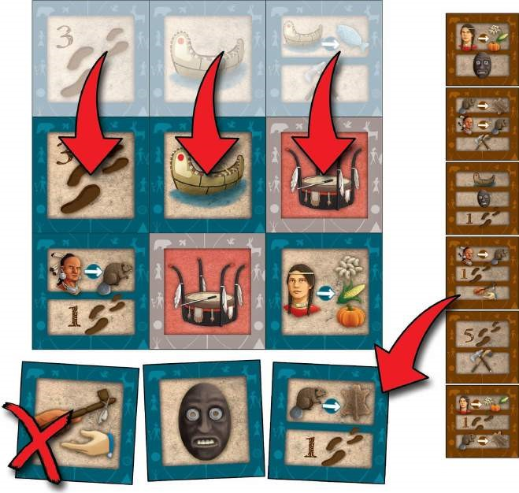
Пример: Пол решает убрать тайл Торговли. Он берет тайл 1 уровня Охота + 1 Движение + Торговля.

4. Новый тайл добавляется к тайлам под сеткой игрока. Затем, независимо от того, был ли взят новый тайл или нет, нужно перетасовать 3 тайла, которые находятся под сеткой (включая любой новый тайл, который только что был приобретен) и расположить их в произвольном порядке на верхней линии сетки.
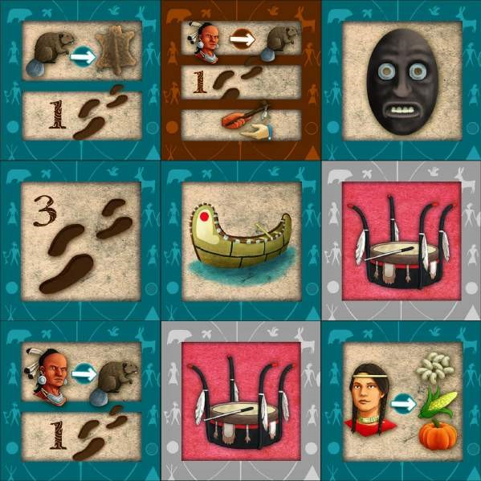
Пример: Пол перетасовал свои тайлы и разместил их случайным образом в верхнем ряду.
Если первый игрок взял тайл расширенного действия - выложите новый тайл того же уровня и поместите его рядом с полем, чтобы их снова было 6.

Теперь следующий игрок в порядке очереди может заменить один из своих тайлов, выполнив действия, описанные выше. Повторяйте этот процесс до тех пор, пока все игроки не получат возможность заменить тайл (или решат не делать этого).

5. ТОЛЬКО В КОНЦЕ 3 ГОДА: Уберите все тайлы уровня 1 и замените их 6 случайными тайлами уровня 2.

2.3 – Восстановление масок

1. Верните все маркеры масок в зону восстановления (см. Действие «Маска»).
2. Все игроки берут карты масок, которые они использовали в течение года, обратно в руку.

2.4 - Восстановление тайлов прогресса

1. Переверните использованные тайлы прогресса на активную сторону (см. «Тайлы прогресса»).

2.5 – Начало нового года

1. Переместите маркер года на 1 шаг вправо. Если маркер года был на «7» - игра заканчивается.

ОСОБОЕ ДЕЙСТВИЕ: ЗАМЕНА ТАЙЛОВ

Один раз за игру в любое время вы можете поменять 2 любых тайла в сетке 3х3 (на этих тайлах не должно быть маркеров действия). Если вы это сделаете, переверните карточку на сторону «использованной сделки».
Если вы не используете эту возможность, то получите 1 дополнительное ПО в конце игры.

ДЕЙСТВИЯ

- Каноэ: Вы можете поместить одно Каноэ в игру на любое озеро (озеро, которое вы выбираете, не меняет эффект ваших каноэ). Каноэ поможет вам в Торговле и Рыбалке.
- Воин: Вы можете переместить Воинов на число, указанное на тайле, по правилам:
- Воин может перемещаться на любую смежную территорию, кроме дома противника. Каждый Воин может двигаться только 1 раз за действие: Вам никогда не разрешается перемещать одного и того же Воина на две или более территорий одним действием.
- Когда ваш Воин входит на территорию, вы должны решить либо разместить его в производственной зоне в качестве Форпоста, чтобы подготовиться к прибытию женщины или охотника, либо за пределы производственной зоны в качестве охранника.
- Если на этой территории есть кто-то из ваших оппонентов, вы можете атаковать его.
- Урожай: в каждой производственной зоне, где у вас есть женщина, выращивается 1 из указанных овощей, который добавляется к вашему личному запасу.
- Охота: Вы получаете 1 Бобра за производственную зону с Охотником.
ВАЖНО: на территории вашего дома также есть производственные зоны, так что вы всегда можете получить 1 овощ и 1 бобра (если нет оспы - см. Раздел «Торговля»).
- Шкура: Сбросьте всех своих бобров и получите 1 кожу за каждого сброшенного бобра.
- Рыбалка: ​ Вы получаете 1 Рыбу за каждое Каноэ, которое у вас есть в игре.

ВАЖНО: количество ресурсов в игре не ограничено. Если деревянных компонентов мало, вы можете использовать множители. Не копите много, т.к. это не очень полезно в игре.
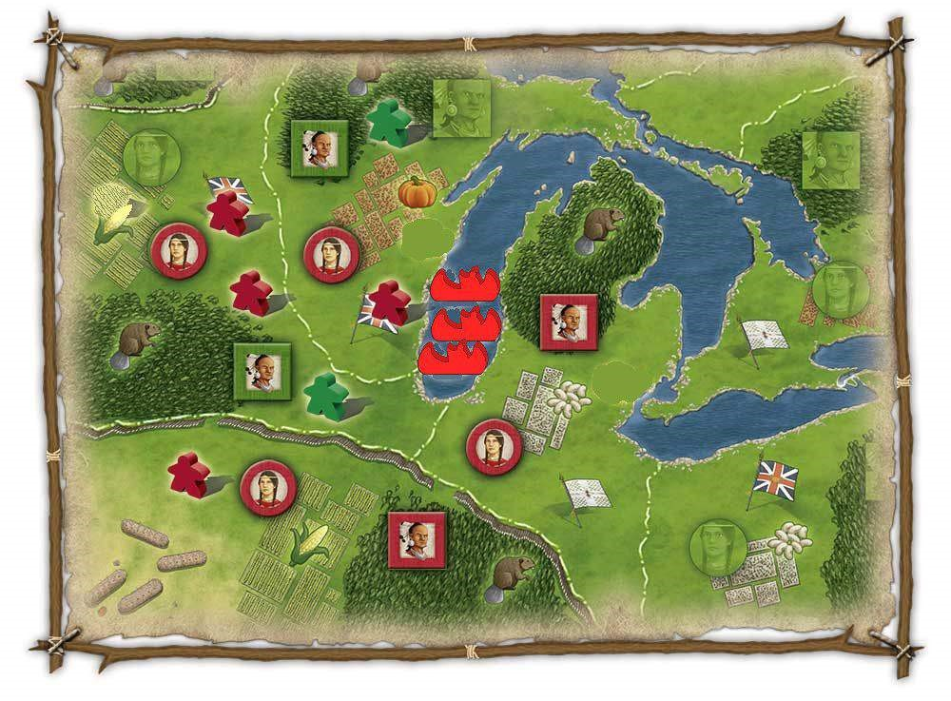

Пример: Красный игрок мог собрать 2 кукурузы, 1 тыкву и 1 боб; 2 бобров; 3 рыбы.

- Война: это действие разделено на 2 этапа, которые необходимо выполнить по порядку:
1. Вы можете взять тайлы черепах. Посчитайте производственные зоны, занятые вашими женщинами и охотниками + каноэ, и сравните их с доступными тайлами черепах. Черепахи дают вам ПО в конце игры.
2. Затем получите 1 ПО на военном треке за каждую территорию, на которой у вас больше всего охранников (см. «Движение воинов»), включая вашу родную территорию. При ничье ПО не даются.

Пример: Красный игрок выполняет военные действия. У него пока нет черепах.
1. Он считает число производственных зон, которые заняты охотниками или женщинами.
В игре только 2 его охотника, поэтому он не может взять черепах, связанных с ними.
У него есть 4 области с женщинами, поэтому он может взять тайл «3» или «4 женщины». Он берет тайл «4 женщины». Затем он считает свои каноэ: у него 3, берет тайл «3 каноэ».
2. Он получает 2 военных очка, т.к. у него больше всего охранников на 2 территориях (одна из них - дом). В 1 территории он и соперник имеют охранников, поэтому тут не получает.

- Маска: это действие разделено на 2 этапа, которые должны быть выполнены по порядку:
1. Возьмите одну карту маски. Вы можете взять верхнюю карту из колоды или верхнюю карту из сброса. Если берете последнюю карту из сброса, замените ее, открыв верхнюю карту с колоды. Если колода масок заканчивается, перетасуйте ее и откройте верхнюю карту в колоде сброса.
2. Затем вы можете разыграть комбинацию карт-масок с руки, число которых соответствуют пустым местам в области масок (где нет дисков-масок). Поместите диск с маской на место и получите указанное число очков на треке масок. Оставьте разыгранные карты перед собой.
ВАЖНО: в течение года вы можете выполнять это действие более одного раза. Каждый раз вы должны взять новую карту и добавить ее в руку, затем вы можете переместить диск с маской на пустое место, используя карты в вашей руке. Вы можете использовать каждую маску раз в год.
Место с диском НЕ пустое, поэтому вы не можете играть одну комбинацию дважды подряд.

Пример: Игроки держат эти карты в своих руках.
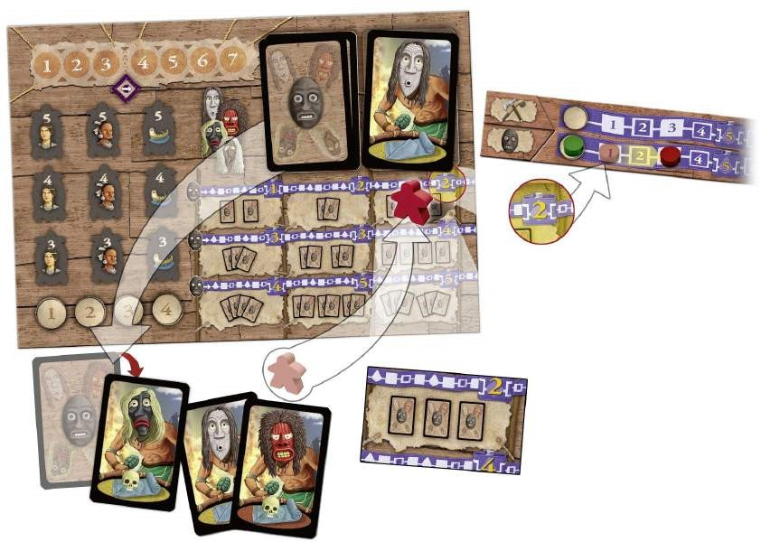
Красный выполняет действие маски и берет верхнюю карту из колоды. У него есть 3 разные маски, он помещает свой диск в соответствующее место и получает 2 очка.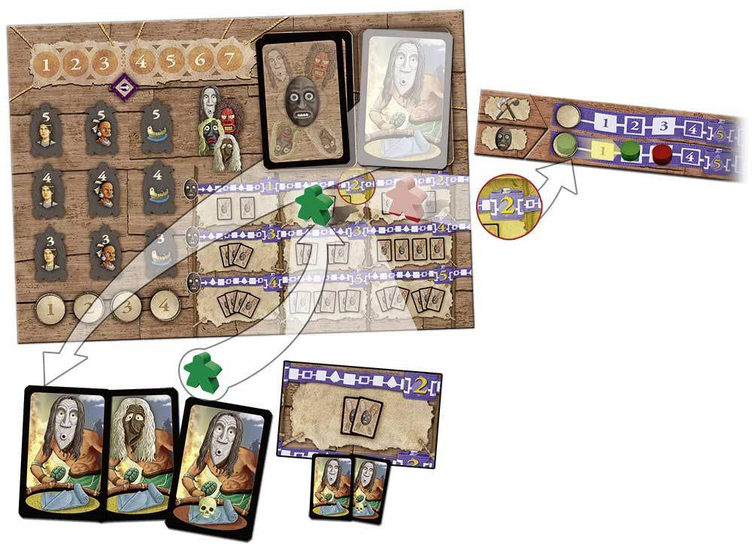
Зеленый вытягивает верхнюю карту из колоды масок, он может получить 3 разные маски, но это место уже занято диском Красного. Вместо этого он вытягивает открытую карту из колоды сброса и играет только 2 одинаковые маски, оставляя третью в своей руке. Он помещает свой диск в соответствующее место и получает 2 очка масок. Затем он переворачивает верхнюю карту из колоды сброса.
● Торговля: действие разделено на 3 этапа. Каждый шаг может быть выполнен лишь раз, но ни один из них не является обязательным. Выберите шаги в следующем порядке:

1. Обмен: Вы можете обменивать Ресурсы с общим запасом. Можно выбрать 1 Ресурс для каждого каноэ в игре. Вы можете менять любые ресурсы: они могут быть одинаковыми или разными в любой комбинации. Единственным ограничением является число каноэ.
Оспа: Обмен представляет собой сделку между вашими уроженцами и белым человеком. После торговли вы должны открыть верхнюю карту колоды масок. Если она заражена оспой, вы должны убрать 1 из ваших уроженцев (по выбору) с поля и разместить его в районе длинного дома. Открытая карта кладется лицом вверх в колоду сброса.

2. Тайл Прогресса: Вы можете приобрести 1 тайл Прогресса за 1 действие. Тайлы прогресса делятся на 3 уровня: тайл 1-го уровня стоит: 1 кожа, 1 рыба и 1 овощ на ваш выбор;
2 уровень - 2 кожи, 2 рыбы, 2 разных овоща; 3 уровень - 3 кожи, 3 рыбы, 3 разных овоща.
Когда вы покупаете тайл прогресса:
■ Вы немедленно набираете 1, 2 или 3 очка на треке экономики;
■ Вы немедленно набираете 1, 2 или 3 очка на треке, указанном на тайле. Если на тайле указан ваш самый высокий /самый низкий трек по ПО, и у вас есть 2 или более маркера, привязанных к этому уровню, вы можете выбрать, какой из этих маркеров переместить.
■ Каждый тайл также имеет специальную способность, которую вы можете использовать 1 раз в год. Когда вы используете эту способность, переверните тайл лицом вниз, чтобы показать, что вы его использовали. Он будет восстановлен в фазе 2.4, позже в этом году.

3. Очки Экономики: В последнем шаге вы можете потратить до 5 разных ресурсов по вашему выбору (верните их в запас), чтобы получить столько же очков экономики.
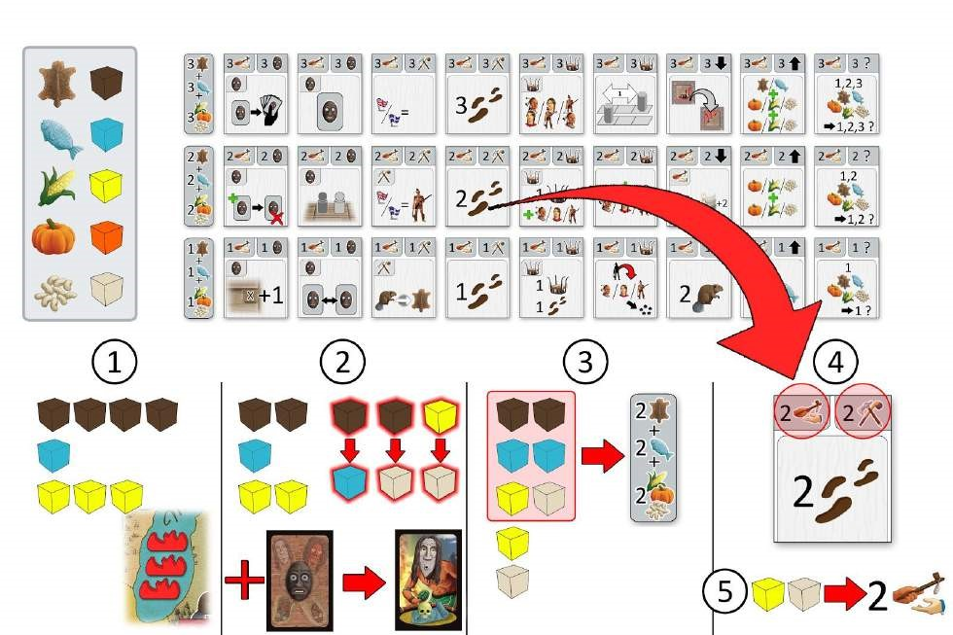
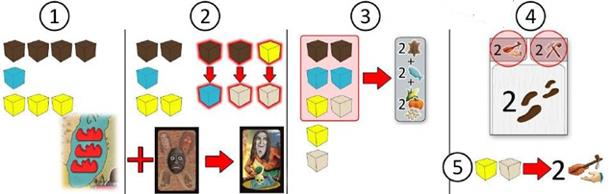
Пример:
(1) У Красного игрока есть 4 Кожи, 1 Рыба и 3 Кукурузы. У него есть 3 каноэ в игре.
(2) Сначала, он может ОБМЕНЯТЬ столько ресурсов с общим запасом, сколько у него есть каноэ - он может обменять до 3 ресурсов. Решает отдать 2 Кожи и 1 Кукурузу и взять 1 Рыбу и 2 Боба. Затем он должен перевернуть карту маски и посмотреть вниз: там есть оспа, поэтому игрок должен убрать 1 уроженца с поля и поместить его в свой длинный дом. Действие продолжается.
(3) Затем он может купить тайл прогресса. Он решает купить тайл 2 уровня.
Это стоит 2 Кожи, 2 Рыбы и 2 различных овоща (в его случае - 1 Кукуруза + 1 Боб).
(4) Этот тайл позволяет игроку сразу же набрать 2 очка по треку экономики, а затем еще 2 очка на военном треке. Отныне он может использовать способность тайла 1 раз в год, чтобы перемещать 2 воинов в любое время хода. Он может использовать эту способность сразу же.
(5) Он решает купить очки экономики, сбрасывая 2 разных ресурса (1 кукуруза и 1 боб): и набирает 2 очка. Он не может отдать свою вторую кукурузу, т.к. все ресурсы должны быть разными.

- Ритуал: это действие никогда не находится на стороне действий тайлов действий и всегда присутствует на стороне ритуала. Он имеет 2 эффекта, выполняемые по порядку:
1. Получите 1 очко на ритуальном треке за каждый набор из 1 Воина + 1 Женщина + 1 Охотника на вашей домашней территории;
2. Затем возьмите 2 уроженцев по вашему выбору (одинаковых или разных) из своего района длинного дома и разместите их на своей территории.
Подсказка: если вы выполняете 2 ритуала подряд, вы можете набрать больше очков со вторым, чем с первым, потому что число коренных жителей на вашей родной территории увеличилось.

Пример: у Красного игрока 2 воина, 3 женщины и 5 охотников в своем доме. Желтый игрок решает выполнить ритуальное действие и набирает 2 очка (так как у него всего 2 воина и он может рассчитывать только на 2 полных набора уроженцев). Затем он помещает 2 воинов из своего длинного дома в свой дом, так что теперь у него есть 4 воина, 3 женщины и 5 охотников. Если он сейчас выполнит ритуальное действие - наберет 3 очка за 3 набора.

- Огонь: выбрав это действие, вы можете активировать любой другой тайл действия в своей сетке (включая ритуалы), КРОМЕ 2 других тайлов в строке, столбце или диагонали, которые вы уже активировали или хотите активировать в текущем году. Поместите маркер огня на активированный тайл, чтобы помнить, что вы не можете выбрать его позже.
Во время фазы 2.2, тайл, отмеченный маркером огня, НЕ переворачивается на другую сторону. Просто уберите с него маркер огня. Тайл огня должен быть перевернут как обычно.
Короче говоря, вы не можете активировать один и тот же тайл дважды в течение одного года.

ПЕРЕМЕЩЕНИЕ ВОИНОВ

Только Воины могут быть перемещены: ваши другие местные жители не могут быть перемещены напрямую, но они могут заменить Воина, который уже достиг своего места назначения.

Воины на территориях - Воина можно разместить на территории 2 способами:
1. Внутри производственной зоны как «форпост»:
Каждая производственная зона может иметь 1 воина за раз. Форпосты не могут перемещаться.
Подсказка: форпосты могут быть заменены женщинами или охотниками в любое время в течение вашего хода после окончания действия движения.
2. Вне производственной зоны в качестве «охранника»:
Число охранников, которые вы можете иметь на территории, не ограничено, если у вас есть воины (не считая тех, кто находится в районе длинного дома).
Подсказка: ваши охранники могут защищать форпосты, женщин и охотников от атак (см. «Бой»).

Вы можете использовать тайлы действий или прогресса, чтобы перемещать своих воинов:
● Каждый Воин может двигаться только 1 раз за каждое 1 действие движения. Они могут двигаться на 1 шаг (независимо от того, использовали ли вы тайл «Действие» или «Прогресс»): числа на тайлах указывают, сколько воинов вы можете переместить, когда они активированы.
● Каждый Воин может двигаться 2 способами:
а. На любую прилегающую (соседнюю) территорию, кроме дома противника.
б. Внутри занимаемой территории.

Соседняя территория

Воин может быть размещен в качестве Охранника или непосредственно как Форпост на любой территории, прилегающей к той, которую они занимают.
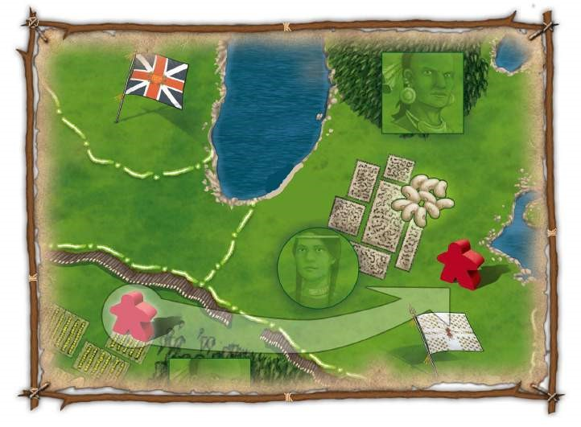
Пример: Красный игрок перемещает Воина на соседнюю территорию в качестве Охранника.
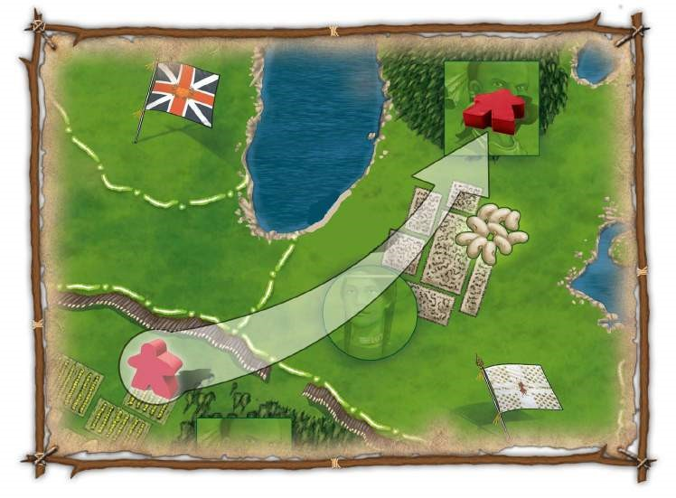
Пример: Красный игрок перемещает Воина в производственную зону как Форпост.

Внутри территории
Охранник при переходе в производственную зону той же территории становится Форпостом.
Помните: запрещается перемещать Воина более 1 раза за 1 действие.

ПЕРЕМЕЩЕНИЕ УРОЖЕНЦЕВ
В любое время за ход, кроме как в середине действия, вы можете переместить любой Форпост, которым вы управляете, обратно на свою родную территорию и немедленно заменить его женщиной или охотником (в зависимости от того, что указано в производственной зоне).
• Можно перемещать в любое время во время любого вашего хода, но не во время действия.
• Можно перемещать свой Форпост обратно домой, но при желании оставить производственную зону пустой (без замены Форпоста женщиной или охотником).
• В любой производственной зоне может быть 1 уроженец за раз, кроме домашних территорий.
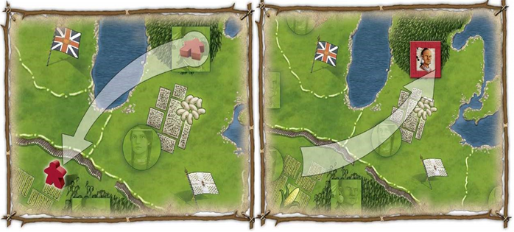
Пример: Красный игрок перемещает Форпост обратно в свой дом и заменяет его Охотником.

БОЙ
Бои могут происходить только во время движения (вызванного тайлом действия или прогресса), и если ваш Воин находится на той территории, что и уроженцы соперника (Воины, Женщины и/или Охотники).
1. Если производственная область занята чужим уроженцем, вы можете атаковать его с помощью Воина:
а. Если уроженец вашего соперника - Женщина или Охотник, они получают травмы, и ваш противник должен разместить их в своем длинном доме. Ваш Воин остается в производственной зоне как Форпост;
б. Если уроженец соперника - Воин, оба Воина получили ранения и перемещаются в свои длинные дома.
2. Если у игрока, который занимает производственную область, также есть 1 или несколько Охранников на той же территории, вы должны атаковать всех чужих Охранников, прежде чем вы сможете атаковать уроженца в производственной зоне. Все Охранники - Воины, поэтому, когда вы раните чужого, ваш Воин также будет ранен. Поместите всех раненых уроженцев (ваших и ваших соперников) в их длинные дома.
3. Вы можете атаковать Охранника другого игрока со своими Воинами. Оба Воина получают ранения.
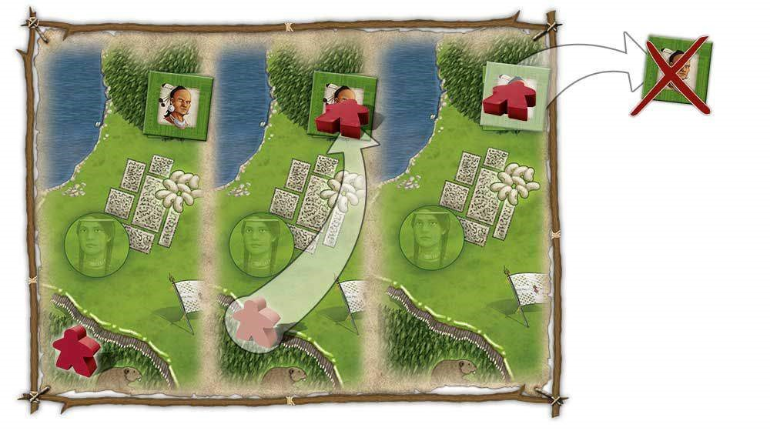
Пример: у Зеленого игрока есть Охотник в производственной зоне без Охранников для его защиты. Красный игрок нападает на него Воином. Охотник получает ранения и возвращается в длинный дом Зеленого игрока. Воин Красного игрока остается в производственной зоне в качестве Форпоста.
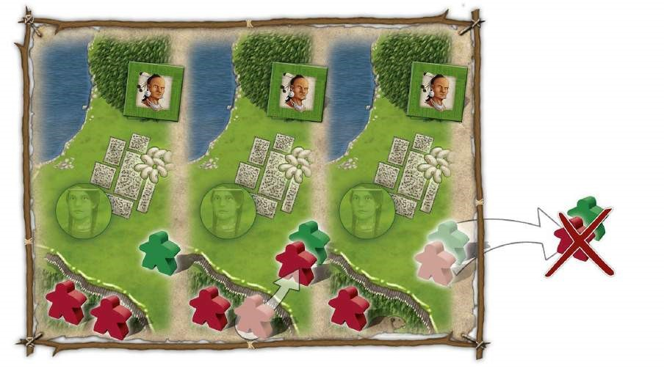
Пример: у Зеленого игрока есть Охотник в производственной зоне и 1 охранник для его защиты. Красный игрок не может атаковать Охотника, поэтому он использует Воина, чтобы атаковать Охранника. Воин Красного и Охранник Зеленого получают ранения и возвращаются в свои длинные дома. Затем Красный нападает на Охотника Зеленого вторым Воином, как в предыдущем примере.
+ Вы можете:
● Перемещаться в любую пустую производственную зону независимо от охраны соперников.
● Размещать Воинов в виде Охранников, не нападая на Охранника соперника, если не хотите.
● Атаковать Охранников соперника, даже если не хотите производственную зону территории.
● Использовать движение, чтобы атаковать уроженца соперника, используя Охранника, который уже находится на той же территории.
● До или после любого действия на вашем ходу перемещать любого из ваших воинов Форпоста домой и заменять их женщинами/охотниками или оставлять производственные зоны пустыми.
● Использовать 1 тайл действия, чтобы перемещать воина и создавать Форпост, перенести его обратно домой, затем переместить его снова, используя тайл прогресса, и перенести опять обратно домой в тот же ход (или наоборот, т.к. сначала можно использовать тайлы прогресса).
- Вы не можете:
● Перемещать Форпост.
● Атаковать уроженцев соперника производственной зоны с Охранниками на этой территории.
● Перемещать Воина, возвращать его домой, а затем перемещать его опять, используя то же самое действие, даже если у вас есть оставшиеся точки движения.
● Убирать женщину или охотника из производственной зоны (кроме случаев оспы).

КОНЕЦ ИГРЫ (7-го года)

1. Откройте черепах и получите очки с треков. Черепахи 5 уровня дают выбор между 2 треков.
2. Для каждой пары треков вы получаете столько очков, как указано самым левым маркером.
3. Сложите ваши очки с двух пар треков.
4. Добавьте 1 очко, если ваша карта торговли лежит стороной «Неиспользованная сделка».
Игрок с большим числом очков победил. В случае ничьи – победил с последним порядком хода.
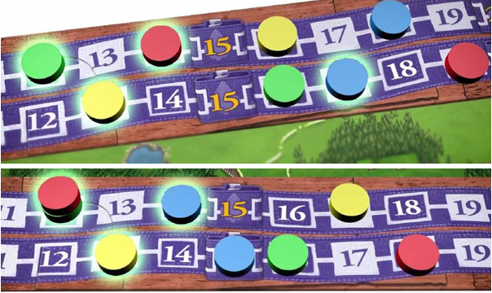
Синий 17+14 =31 ПО, Красный 14+12+1=27, Зеленый 12+12+1=25, Желтый 13+13=26. Синий победил.

ПОЛУЧЕНИЕ ОЧКОВ (3 способа)

1. Выполняя действия: • Экономические: действие торговли. • Военные: военные действия.

• Маска: действие маски. • Ритуал: ритуальное действие.

2. По тайлам прогресса. 3. По тайлам черепах:

ТАЙЛЫ ЧЕРЕПАХ
Вы берете тайлы черепах в военных действиях. Они дают вам очки в конце игры. В военных действиях подсчитайте каноэ и уроженцев в производственных зонах, чтобы знать, какие тайлы вы можете взять:


3/4 УРОВНИ: каждый тайл дает 1/2 очка на указанном треке
вы можете взять этот тайл, если у вас есть Женщины в 3/4 или более производственных областях (в том числе и в вашем доме);
вы можете взять этот тайл, если у вас есть Охотники в 3/4 или более производственных областях (в том числе и в вашем доме);

вы можете взять этот тайл, если в игре 3/4 или более каноэ.


5 УРОВЕНЬ: каждый тайл дает 2 очка на 1 из 2 указанных треков на ваш выбор
вы можете взять этот тайл, если у вас есть Женщины в 5 или более производственных областях (в том числе и в вашем доме);
вы можете взять этот тайл, если у вас есть Охотники в 5 или более производственных областях (в том числе и в вашем доме);
вы можете взять этот тайл, если в игре 5 или более каноэ.

ПРАВИЛА:
1. Вы можете получить только 1 тайл каждого из 9 видов.
Пример: у Красного игрока уже есть черепаха 3-го уровня для женщин. Одна из его женщин была атакована, поэтому у него сейчас только 2 женщины в производственных областях. Если в будущем у него снова будут 3 женщины, он не получит еще один тайл 3-го уровня.
2. Вы можете получить более 1 тайла черепах за 1 военное действие, но вы можете взять только 1 тайл для Женщин, Охотников и Каноэ за каждое действие.
Пример: у Зеленого игрока уже есть 2 охотника и 2 женщины в производственных зонах и у него 4 форпоста в 3 других зонах для охотников и 1 производственная зона для женщин. Перед военными действиями он переносит все форпосты домой и заменяет их охотниками и женщиной. Теперь у него 5 охотников и 3 женщины в производственных зонах и он может взять тайл 3-го уровня женщин и 5-го уровня охотников. В следующий раз, он сможет взять тайл 4-го уровня охотников, если будет минимум 4 охотника в производственных зонах.
3. Число ваших тайлов известно, но очки, которые они дают, должны храниться в секрете до конца игры! Вы открываете их для всех только во время финального подсчета очков.
СОЛО-ИГРА
В одиночной игре вы соревнуетесь с игроком-призраком. Чтобы выиграть, вы должны побить его результат, который обычно известен в начале игры, но может увеличиваться во время игры.

ПОДГОТОВКА СОЛО-ИГРЫ
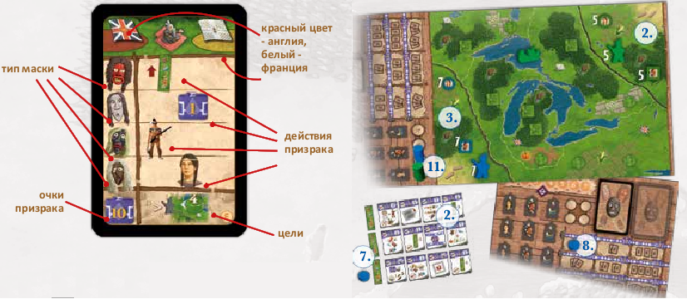
1. Определите уровень сложности игры: легкий, средний или сложный.
2. Подготовьте основное поле и все элементы своего цвета, как в игре для 2 игроков - поэтому в сольной игре используются 4 тайла прогресса на уровень и по 1 тайлу черепах каждого вида.
3. Возьмите элементы другого цвета (с этого момента он будет называться «Призрак») и поместите всех его уроженцев в дом вашего противника (по 7 каждого вида).


4. Перетасуйте 4 карты Призрака и случайным образом выложите 3 из них на стол, одну рядом с другой. Уберите оставшиеся карты в коробку. Эти карты могут размещаться в любом порядке.
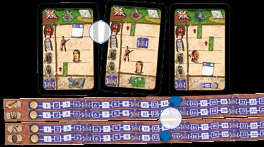
5. Положите 2 диска Призрака на любые 2 трека: общее число равняется сумме очков с карт.
Пример: в игре карты A (8 очков), E (10 очков) и C (9 очков). Результат призрака 27, его нужно преодолеть, чтобы выиграть. Поместите 1 диск Призрака на 13 и 1 на 14 на любые 2 трека.
6. Если вы хотите использовать карты племен, случайным образом вытяните 2 из них и выберите одну. Использование карт племен облегчает игру.
7. Поместите 1 диск Призрака рядом с тайлом прогресса 1 уровня.
8. Поместите 1 диск Призрака на первую позицию маски.
9. Поместите 1 диск Призрака под первый тайл улучшенного действия (слева).
10. Поместите 3 маркера действия Призрака на место Мудреца на картах Призрака.
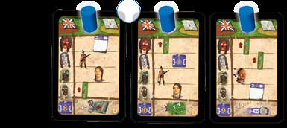
11. Поместите ваш 4-ый маркер действия на «1» в Порядке хода, а маркер Призрака на «2».

ХОД СОЛО-ИГРЫ
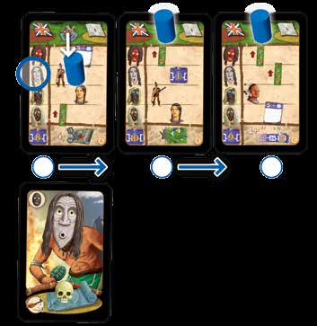
Игра длится как обычно 7 лет. В начале каждого года случайным образом возьмите одну карту Маски и поместите ее под карту Призрака, расположенную дальше всего слева, под которой уже нет карты Маски. Линия, соответствующая Маске, показывает, какие 3 действия Призрак выполнит в этом раунде, слева направо, начиная с карты, в которую вы поместили под Маску.

ЦВЕТ СНИЗУ КАРТЫ МАСКИ УКАЗЫВАЕТ ТЕРРИТОРИЮ, ПО КОТОРОЙ ПРИЗРАК БУДЕТ ДВИГАТЬСЯ В ЭТОМ ГОДУ: КРАСНЫЙ=АНГЛИЯ, ЖЕЛТЫЙ=ФРАНЦИЯ
Игрок и Призрак играют по очереди, как в обычной игре. В 1-й год игрок первый.
Пример: после первого действия игрока, Призрак выбирает действие Воина на карте. Теперь очередь игрока, который выполняет свои действия. Опять очередь за Призраком, который использует действие Призрака на карте E (с той же линии, которая соответствует маске) и так далее.

1 - ДЕЙСТВИЯ ИГРОКА

ХОД ИГРОКА:
Ваши ходы выполняются как обычно, со следующими исключениями:
1. У вас есть 3 маркера действий, и вы можете выбрать лишь шаг 1.1 - Выполнить 1 действие.
2. Когда вы раните уроженца Призрака, он не перемещается в длинный дом, а возвращается домой.

ХОД ПРИЗРАКА:
Когда наступит очередь Призрака, возьмите его маркер действия из области Мудреца для следующего действия на линии Маски. Начните с карты призрака, под которой вы поместили карту маски, и продолжайте движение вправо, и опять начиная слева после того, как вы дойдете до последней карты. Продолжайте, пока Призрак не сделает 3 действия. После 3 и 6 раунда уберите все карты маски под карты Призрака и в сброс.

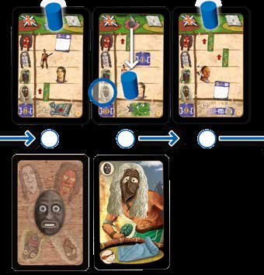

2 – ВОССТАНОВЛЕНИЕ
2.1 - Новый порядок хода
В отличие от обычной игры, на этом этапе порядок хода не меняется.

2.2 - Расположение тайлов действий
Для вас этап как в обычной игре. Призрак просто убирает тайл действия с его диском из игры.
После того, как вы выберете тайл действия, диск Призрака переместится на 1 тайл вправо.
2.3 - Восстановление масок
Верните маркер маски в зону восстановления. Диск маски Призрака перемещается в следующую область маски (поэтому в начале 4 года он перемещается уже во 2 ряд).

2.4 - Восстановление тайлов прогресса
Переверните использованные тайлы прогресса на активную сторону.

2.5 - Начало нового года
Верните маркеры действий Призрака в зону Мудрецов, переверните последнюю карту Маски, которую вы положили под карты Призрака лицевой стороной вниз (или, если это 3 или 6 год, уберите их все), и поменяйте местами маркеры действий в зоне Порядка хода: Кто был первым в этом году - будет вторым в следующем. Наконец, переместите маркер года на 1 шаг вправо. Если маркер года был на «7», игра заканчивается.

КОНЕЦ ИГРЫ

Игра заканчивается в конце 7-го года. Подсчитайте ваш результат, как в обычной игре, затем добавьте очки за каждую выполненную вами задачу, исходя из сложности игры:
• 3 очка за каждую цель, если вы решили играть в легкую игру.
• 2 очка за каждую цель, если вы решили играть в среднюю игру.
• 1 очко за каждую цель, если вы решили играть в сложную игру.
Если ваш итоговый результат выше, чем у Призрака (сумма двух его маркеров) - вы выиграли!

ДЕЙСТВИЯ ПРИЗРАКА

Призрак выполняет действие, над которым находится его маркер действия. Возможные действия:

1. Переместить диск Призрака около тайла цен на 1 уровень вверх. Если уровень 3, ничего не происходит.
2. Убрать тайл прогресса из игры (наиболее удаленный влево на уровне, указанном диском Призрака), затем верните диск на уровень 1. Если здесь уже нет тайлов, уберите тайл со следующего низкого уровня.
3. Переместить диск Призрака на 1 место вверх на треке очков: результат Призрака увеличивается на 1.
4. Призрак перемещает уроженца указанного типа на территорию, соответствующую цветом карте маски (красный = английская территория; желтый = французская).
Для каждого цвета есть ближняя территория около дома призрака и дальняя.

ПЕРЕМЕЩЕНИЯ УРОЖЕНЦЕВ
Воин
1. Если число Охранников у Призрака на ближней территории равно или меньше, чем на дальней - он размещает Охранника на ближней территории.
2. Если число Охранников у Призрака на ближней территории, больше, чем на дальней - он размещает Охранника на дальней территории.
ПРИМЕЧАНИЕ: КОГДА ПРИЗРАК ДВИГАЕТ ВОИНОВ, ОН НИКОГДА НЕ НАПАДАЕТ НА УРОЖЕНЦЕВ ИГРОКА.

Женщина
1. Если число женщин Призрака на ближней территории, равно или меньше, чем на дальней - он выбирает ближнюю территорию.
2. Если число женщин Призрака на ближней территории, больше, чем на дальней - он выбирает дальнюю территорию.
3. Если на выбранной территории есть хотя бы одна пустая производственная зона урожая - Призрак размещает там женщину;
4. Если на выбранной территории нет пустых производственных зон урожая, но есть хотя бы одна занятая вашим уроженцем, Призрак атакует вас по обычным правилам:

Если твой уроженец - женщина, она ранена и Призрак помещает женщину в производственную зону;
Если ваш уроженец - форпост, он ранен и Призрак никого не размещает;
Если ваш уроженец защищен хотя бы одним Охранником - Охранник ранен, уроженец остается, где был.
ПРИМЕЧАНИЕ: ЕСЛИ ВСЕ ПРОИЗВОДСТВЕННЫЕ ЗОНЫ УРОЖАЯ НА ОБЕИХ ТЕРРИТОРИЯХ ЗАНЯТЫ УРОЖЕНЦАМИ ПРИЗРАКА - ОН НЕ РАЗМЕЩАЕТ ТАМ НИКОГО.

Охотник
Правила передвижения для охотников аналогичны правилам для женщин.
ИСКЛЮЧЕНИЕ: НА ДАЛЬНЕЙ АНГЛИЙСКОЙ ТЕРРИТОРИИ ЕСТЬ 2 ПРОИЗВОДСТВЕННЫЕ ЗОНЫ ОХОТЫ, КОГДА КАК НА БЛИЖНЕЙ ТОЛЬКО 1. ЕСЛИ ПРИЗРАК ИМЕЕТ 1 ОХОТНИКА НА КАЖДОЙ ТЕРРИТОРИИ - ОХОТНИК РАЗМЕЩАЕТСЯ НА ДАЛЬНЕЙ.

ЦЕЛИ

Каждая цель (обозначенная буквой на карте Призрака) - это условие, которое вы должны выполнить в конце игры. Если цель выполнена, вы начисляете себе очки в зависимости от уровня сложности игры.

1. Вы должны иметь все 9 видов черепах.
2. Вы должны иметь хотя бы 6 карт масок.
3. Вы должны иметь хотя бы 6 тайлов прогресса.
4. Хотя бы один из ваших маркеров должен быть на 25.
5. В вашем длинном доме должно быть не более 4 уроженцев.
6. Призрак должен иметь не более 5 уроженцев за пределами своего дома.
7. У вас должно быть хотя бы 8 производственных зон, занятых вашими женщинами и/или охотниками
(в том числе в вашем доме).
8. У вас должно быть большинство Охранников хотя бы на 4 территориях, включая ваш дом.
Примечание: тайлы альянса не могут быть использованы для выполнения этой цели.

